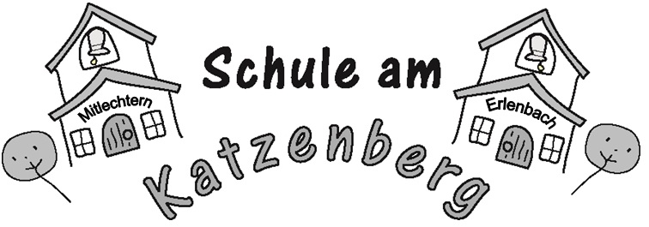
Schule am Katzenberg

Mittershäuser Weg 8
64658 Fürth/Erlenbach

- 06253 4578
- 06253 930179
@ schule-am-katzenberg@kreis-bergstrasse.de
- www.schule-am-katzenberg.de

06.05.2018
Zirkusprojekt der Schule am Katzenberg

Liebe Eltern und Erziehungsberechtigte,

am 22.05. bis 25.05.2018 findet unser Zirkusprojekt statt (siehe Terminplaner). Zirkus Baldini wird hierzu für uns ein Zirkuszelt an der Sport- und Kulturhalle Erlenbach aufbauen. Die Kinder werden während der Projektwoche zu Hundedompteuren, Zauberern, Luftakrobaten am Römischen Ring oder am Trapez, zum Zirkusdirektor, Bodenakrobat, Pony-Dompteur, Clown, Tellerdreher, Jongleur, Seiltänzer und Feuerspuckern.

An allen Tagen der Projektwoche startet der Unterricht für alle Schülerinnen und Schüler zur 2. Stunde (um 8.40 Uhr) an der Schule in Erlenbach. Der Unterrichtet endet für alle zum Ende der 5. Stunde (um 12.30 Uhr). Zu den genannten Zeiten fahren Schulbusse. Betreuungskinder können nach der 5. Stunde zur Betreuung nach Mitlechtern fahren.

Am letzten Projekttag (25.05.) findet um 17.00 Uhr im Zirkuszelt eine große Zirkusvorstellung der Kinder statt. Hier können die Schülerinnen und Schüler zeigen, was Sie während der Projektwoche von den Zirkusartisten gelernt haben. Die Vorstellung dauert ca. 1,5 Stunden und kann von jedermann besucht werden. Die vom Zirkus erhobenen Eintrittspreise werden sich für Erwachsene auf 7 Euro und für Kinder auf 5 Euro belaufen.

Ich wünsche uns allen eine interessante Zirkusprojektwoche.

Mit freundlichen Grüßen

Mario Schmitt Ferreira (Schulleitung)

